   | PT.CHITOSE INTERNASIONAL Tbk.  Jl. Industri III No. 5 Leuwigajah-Cimahi
Nama Perusahaan : PT. CHITOSE INTERNASIONAL Tbk
Nomor Sertifikat : FK.01.02/VI/424/2017
Kegiatan / Bagian : ....................................
PJT : Ruby Kaukabit Ta’Liem
CORRECTIVE ACTION PREVENTIVE ACTION (CAPA) FORM
Nama Auditor CPAKB :  - Ibu Ismiyati (Ketua)  - Ibu Warningsih (anggota) |  | Nama Auditi (PT. Chitose Internasional Tbk) ;  - Ade Arifin  - Badru Setiawan
URAIAN KETIDAKSESUAIAN :
Area gudang produk jadi digunakan untuk ruang produksi
TINDAKAN PERBAIKAN DAN PENCEGAHAN
Dilakukan pemisahan area Barang Jadi dan Ruang produksi, dengan mengalokasikan zona khusus barang jadi.
BUKTI TINDAKAN PERBAIKAN DAN PENCEGAHAN :

- Foto Lokasi Hasil Perbaikan
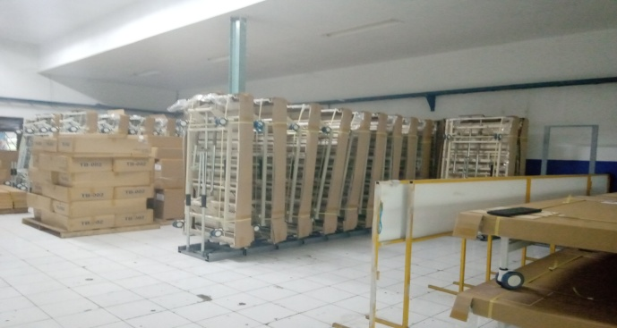 | 